Календарно-тематическое планирование по ГЕОМЕТРИИ для 8 КЛАССА

№ | Тема | День недели | Источник информации | Контрольные задания
1 | Повторение. Прямоугольный треугольник. Соотношение между сторонами и углами. Теорема Пифагора. (Кабатлау. Турыпочмаклы өчпочмак. Почмаклар һәм яклар арасында чагыштырмалар. Пифагор теоремасы) | вторник | Решить задачи по готовым чертежам  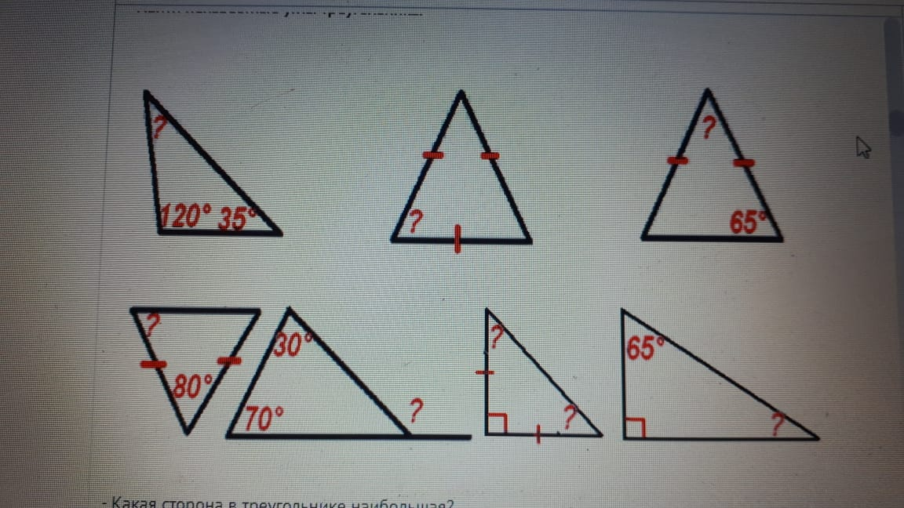 | Ответы отправить на электронную почту kgg74@yandex.ru
2 | Повторение. Четырехугольники и их свойства. Площадь. Решение задач. Итоговый урок. (Кабатлау. Дүртпочмаклар. Мәйдан. Мәсьәләләр чишү. Йомгаклау дәресе) | пятница | Задания по источнику Сдам ГИА Решу ОГЭ  Задания будут отправлены на электронную почту.

